ДЕПАРТАМЕНТ ОБРАЗОВАНИЯ ГОРОДА МОСКВЫ
СЕВЕРНОЕ ОКРУЖНОЕ УПРАВЛЕНИЕ ОБРАЗОВАНИЯ
ГОСУДАРСТВЕННОЕ БЮДЖЕТНОЕ ОБЩЕОБРАЗОВАТЕЛЬНОЕ УЧРЕЖДЕНЕ ШКОЛА №185 им. Героя Советского Союза, Героя Социалистического Труда В.С. Гризодубовой
МОСКОВСКАЯ ГОРОДСКАЯ КОНФЕРЕНЦИЯ УЧАЩИХСЯ
«ОТКРЫТИЕ»

Секции:

Учебно-исследовательская работа
«Как сделать музеи САО популярнее?»
Разработка маршрутов и экскурсий с посещением музеев и памятников Северного административного округа

Выполнила:
Бобылева Мария Борисовна
ученица 6 класса «Г» ГБОУ Школа №185 г.Москва
Адрес: 4-й Новомихалковский проезд д.3 кв.26
irina-bob@mail.ru

Научный руководитель:

Астрашаб-Шайтарова Елена Игоревна
учитель истории и обществознания
ГБОУ Школа №185 им.В.С.Гризодубовой
125008, Москва, ул.Михалковская, 3
+7(499)145-43-61

Москва
2015

Оглавление

1. Введение……………………………………………………………. 3
2. Музеи Северного административного округа……………………. 6
Рейтинг музеев САО
3. Методы популяризации музея: ………………………………………8
а) реклама музея
б) разработка фирменного стиля
в) поисковая работа в музее
г) мероприятия в музее
3.1 Разработка маршрутов экскурсий по памятным местам САО с посещением музеев округа: ……………………………………………………………10
а) Выбор тематики экскурсий и маршрутов (обзор памятников, мемориальных комплексов, исторических объектов в шаговой доступности)
б) Расположение объектов на карте и опробование маршрута
4. Заключение…………………………………………………………. 16
5. Список использованной литературы………………………………18
6. Приложение.
1) «Карта расположения музеев САО»; ………………………………19
2) Диаграмма «Рейтинг музеев САО» …………………………………19
3) Диаграмма «Опрос «В каких школьных музеях САО кроме своей школы вы были?» ……………………………………………………………………20
4) Листы брошюры с маршрутами экскурсий: маршрут№1…………21
маршрут №2…………22
маршрут №3…………23
маршрут №4…………24

2
Введение

Актуальность исследования. В прошлом году в школе в которой я учусь открылся музей легендарной летчицы Валентины Степановны Гризодубовой. При музее организовался кружок «Юный экскурсовод» в котором я занимаюсь. Работа в музее увлекла меня, меня приняли в Совет музея. Мы очень часто стали выезжать к памятным местам, связанным с авиацией, космонавтикой (памятники, монументы). Но все эти объекты находились далеко, нужно было долго ехать чтобы к ним попасть. И я задумалась. Северный округ занимает площадь 109,9 кв.км. неужели на территории нашего округа не существует исторических памятников, памятных мест шаговой доступности. И сколько в нашем районе музеев? На момент начала исследования я знала всего 2, оказалось, что их 8, не считая школьных (105) и при университетах (9).
Поэтому основной целью моей работы стало не только разработка маршрутов с посещением памятников и мемориалов района, но и привязка этих маршрутов к обязательному посещению музеев САО. Т.е. каждый мой разработанный маршрут связан с определенным музеем или темой экскурсии в музее. Это нужно для того, чтобы дети, молодежь узнали не только о памятниках и мемориалах района, но и могли по пути своего следования посетить тот или иной музей представленный в моей брошюре. Полученные маршруты разместить в свободном доступе на школьном сайте и на сайте школьного музея с подробным описанием объектов.
Реализация поставленной цели предполагает решение ряда взаимосвязанных задач: 1. Проведение исследовательской работы по изучению причин непопулярности музеев САО с составлением рейтинга музеев на основании количества посетителей в год.
2. Проведение исследовательской работы по изучению памятных мест (памятников, мемориалов и др.) САО. 3
3. Разработка рекомендаций «Методы популяризации музеев»
4. Разработка и составление тематических маршрутов-экскурсий с посещением музеев и памятников САО
5. Сведение полученных маршрутов в брошюру и выкладывание с разрешения администрации школы на школьном сайте в свободном доступе.
Предмет исследования: Музеи и памятники Северного административного округа, связанные с Первой мировой войной, Великой Отечественной войной, историей Москвы, историей авиации и космонавтики России, спортом и культурой.
Объект исследования: Северный административный округ г.Москвы
Цель: Популяризация знаний, полученных в ходе исследовательской работы среди молодежи, подростков, учеников моей школы. Сделать наш музей популярным. Экскурсии по разработанным маршрутам будут проводить дети из нашего школьного кружка «Юные экскурсоводы», тем самым мы рекламируем наш музей и просвещаем детей, повышаем их и свою культуру, а также узнаем исторические места нашего района.
Стратегия достижения цели:
На примере школьного музея отобрать наиболее эффективные методы, которые сделают наш музей популярнее.
Посетить все музеи и памятные места САО, выбранные для составления маршрутов заданной тематики (невозможно написать о том, что не видел), сделать авторские фотографии.
Выбрать объекты показа
Составление маршрута
4
Экскурсии по разработанным маршрутам будут проводить дети из школьного кружка «Юные экскурсоводы», тем самым мы рекламируем наш музей и просвещаем детей, повышаем их и свою культуру, а также узнаем исторические места нашего района.
Исследовательская работа:
Помощь педагога-консультанта
Подбор литературы
Изучение карт округа с целью разработки удобного маршрута
Анализ работы музеев (рейтинг музеев) на основании результатов количества посетителей в год, предоставленных музеями.
Презентация
Брошюра «Маршруты по памятным местам и музеям САО»
Методика организации работы: сбор информации, анализ полученной информации, работа с картами района, анкетирования учеников, составление рейтинга музеев, контакт с музеями (посещение, предоставление музеями данных о количестве посетителей в год), изучение памятников, мемориальных комплексов, подготовка и написание проектно-исследовательской работы, печатание брошюры и создание электронной версии брошюры, разработка маршрутов.
Ресурсы проекта: 1. Кадровые ресурсы: дети – 1, педагоги – 2
2. Информационные ресурсы: Краеведческая и историческая литература, материалы интернет ресурсов;
3. Технические ресурсы: оборудование

5
2. Музеи Северного административного округа
В Северном округе столицы я насчитала 8 музеев (кроме музеев при образовательных учреждениях). Приложение 1. На основании данных о количестве посетителей музеев за год предоставленных музеями я составила рейтинг популярности музеев Северного округа. Приложение 2.
1 место. Музей экспериментальных наук «Экспериментаниум»
2 место Центральный Дом авиации и космонавтики
3 место Музей спортивной славы ЦСКА
4 место Музей киностудии «Центрнаучфильм»
5 место Музей морского флота
6 место Музей денег
7 место Музей охоты и рыболовства
8 место Музей Всероссийского общества слепых
Самым популярным оказался Экспериментаниум и это не удивительно, мне этот музей тоже очень нравится. Там можно все потрогать, покрутить, повертеть. Значит популярность музея зависит от свободного доступа к экспонатам. На втором месте Центральный Дом авиации и космонавтики, тоже очень интересный музей, много макетов и деталей самолетов, ракет. В чем же причина непопулярности остальных музеев? О некоторых из них я вообще не слышала («Музей охоты и рыболовства», «Музей киностудии Центрнаучфильм»).
Среди учеников 5-7 классов я провела опрос «В каких вышеперечисленных музеях САО вы были?». Было опрошено 100 человек. Вот какие получились результаты:
60 человек посещали музей «Экспериментаниум»
25 человек посещали Центральный Дом авиации и космонавтики
15 человек были в «Музее денег»
6
В остальных музеях никто не был и даже не знали, что такие музеи в нашем округе существуют. Почему так происходит? Я задалась целью побывать во всех остальных музеях, и оказалось, что побывать в некоторых непросто, нужна предварительная запись, но мне все-таки удалось.
В Музее Всероссийского общества слепых меня потряс рассказ о незрячих защитниках Ленинграда и Москвы в Великую Отечественную Войну, у этих людей был такой острый слух, что они могли по звуку отличить наш самолет от немецкого и вовремя предупредить о приближающемся налете. Блокадный
Ленинград спасали слепые слухачи. Первыми красноармейцами-слухачами стали Яков Львович Зобин и Алексей Федорович Бойко, которые прошли всю войну и были награждены многочисленными медалями. В музее рассказывается о великих незрячих спортсменах, скульпторах и известных людях. Представлены поделки, выполненные сотрудниками общества слепых. Очень интересный музей! Но на последнем месте в рейтинге. Обязательно отведу туда класс на экскурсию и разработаю маршрут с посещением этого музея!
Так же в нашем Северном округе насчитывается 120 музеев при образовательных учреждениях из них 105 школьных музеев. Это очень много. В среднем количество посещений школьных музеев в год по данным Центра-патриотического воспитания «Звезда» составляет от 300 до 3000 чел. в год.
Я провела опрос среди 5-7 классов на тему «В каких школьных музеях (кроме нашей школы) вы были?». См. приложение №3.
Получилось из 100 опрошенных:
75 человек не посещали школьные музеи в других школах
20 человек посещали классом
5 человек посещали с родителями в День открытых дверей музеев.
7
Получается, что о музеях в других школах мало кто знает. Их посещают только ученики данной школы.
3. Методы популяризации музея
1) Реклама музея.
Чтобы музей стал популярнее его нужно продвигать, рекламировать.
Например наш музей в этом году является площадкой олимпиады «Парки.Музеи.Усадьбы». Благодаря этому о нашем музее узнают и смогут побывать дети из других школ.
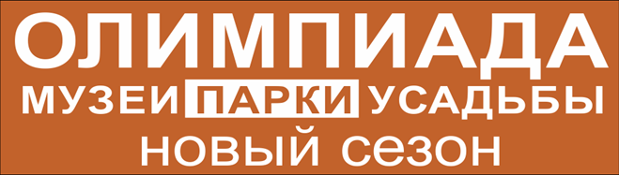
http://museum.olimpiada.ru/museums/208
Проведение Дней открытых дверей
Ведение блога «Вестник музея»
Создание сайта школьного музея
Создание виртуальной экскурсии по музею
Ведение базы учета посетителей

2) Разработка фирменного стиля экскурсовода.
В первую очередь, как театр начинается с вешалки, так и музей начинается с экскурсовода. В наш музей приходят разные посетители, мы проводим для них экскурсии, и мы хотим быть на высоте. Появляется другой статус, визитная карточка музея.

8
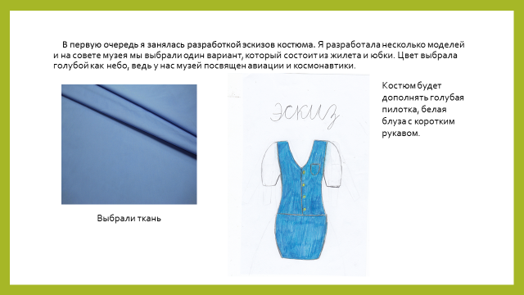
3) Привлечение учеников к поисковой работе.
Нам очень нравится заниматься поисковой работой в музее. Мы ищем экспонаты, ездим в архивы. Дети приносят вместе с родителями все что касается авиации (старые газеты со статьями о космосе, летчиках, Гризодубовой). С начала года мы нашли уже более 30 экспонатов.
У нас есть стол, на котором мы складываем найденные экспонаты, мы их изучаем, все кто приходит в музей могут их подержать в руках, полистать книги, газеты.
Большой популярностью пользуется прибор «Ветрочет» 1947 года, с помощью которого измеряли силу ветра на самолет. Дети его крутят вертят. И т.д.
4) Устраивать различные конкурсы в музее
На примере нашего музея:
Конкурс стихов на тему «Авиация и космонавтика»
Конкурс плакатов
Конкурс рисунков «Дети рисуют космос», «Дети рисуют самолеты»
Конкурс рисунков на асфальте
Конкурс поделок «Самолет», «Ракета»
5) Проведение различных развлекательных мероприятий 9
Проводить чаепития,
Показ фильмов тематических,
Проведение «Ёлки в музее»
6) Кружок при музее

3.1 Разработка тематических маршрутов с посещением памятных мест, памятников Северного округа Москвы.
а) Выбор тематики экскурсий и маршрутов (обзор памятников, мемориальных комплексов, исторических объектов в шаговой доступности).
Разработка маршрута№1 (район метро Динамо). Сначала я отправилась в район метро «Динамо» где находится Петровский путевой дворец (1), который является культурным и историческим памятников, вокруг дворца расположено множество объектов, связанных с авиацией и космонавтикой, например рядом находятся бюсты Н.Е.Жуковскому(2) (создателю аэродинамики) и основоположнику космонавтики К.Э.Циолковскому (3), также на Ленинградском проспекте стоит дом №44 (4) в котором жила отважная летчица В.С.Гризодубова, о чем свидетельствует мемориальная доска установленная на фасаде дома, за углом проходит улица (5) пилота Первой мировой войны Петра Нестерова, который разработал и первый выполнил фигуру высшего пилотажа, которую впоследствии назвали его именем («петля Нестерова»)и который впервые совершил таран самолета противника. Рядом находится Центральный дом авиации и космонавтики (6), который обязательно стоит посетить. Невероятное количество экспонатов по истории авиации и по истории космонавтики. В маршрут входит посещение музея самостоятельно или с экскурсоводом по предварительной записи. Затем через площадь космонавта Комарова (рассказ) мы приходим к конечному объекту нашего маршрута.
Заканчивается маршрут на соседней Петровско-Разумовской аллее у памятника собаке первой полетевшей в космос – Лайке (8).
Итак, первый свой маршрут я назову «История авиации и космонавтики в лицах». 10
Маршрут удобен шаговой доступностью объектов. Рассказ о них поможет охватить всю историю авиации и космонавтики, также охватить Первую мировую войну, Великую отечественную войну, освоение космоса.
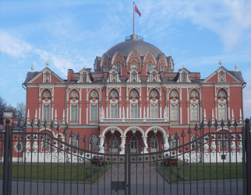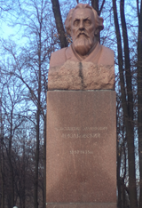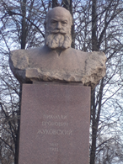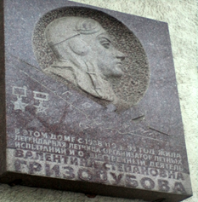
4
3
2
1
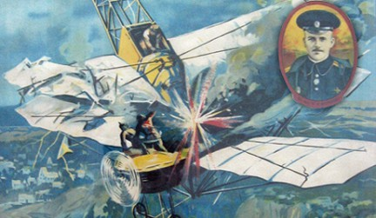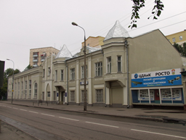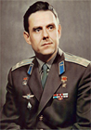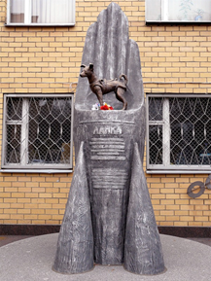
7
8
5
6

Разработка маршрута №2. «По следам авиаторов».

После анализа карт района «Сокол» и сбора информации, я направляюсь в Чапаевский парк или как его еще называют Парк авиаторов. Согласно плану 1919 года, в южной части Гимназического переулка (ныне Чапаевского) располагалось кладбище. На историко-архитектурном опорном плане, составленном в середине 1990-х годов, этот некрополь обозначается как кладбище воинов-инвалидов. По версии историка Льва Шугурова, на этом кладбище хоронили пилотов, погибших на Ходынском поле. Недалеко от входя нахожу Памятный камень погибшим авиаторам (1). Недалеко установлен бюст авиаконструктора А.С.Яковлеву (2). 11

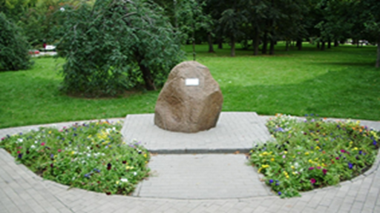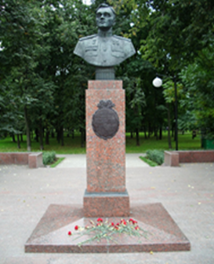
2
1
Далее направляюсь к Мемориальному памятному комплексу, посвященному погибшим в Первой мировой войне. Нахожу монумент авиаторам, павшим в Первой мировой войне (3). Наверху монумента пропеллер с крыльями, раньше на могилы авиаторов клали винты самолетов. Далее по улице Куусинена направляюсь в Музей всероссийского общества слепых (4), где узнаю о подвиге слепых красноармейцев, которые были ушами ПВО.
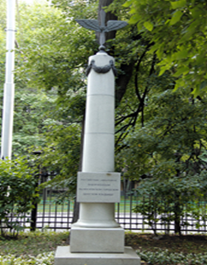
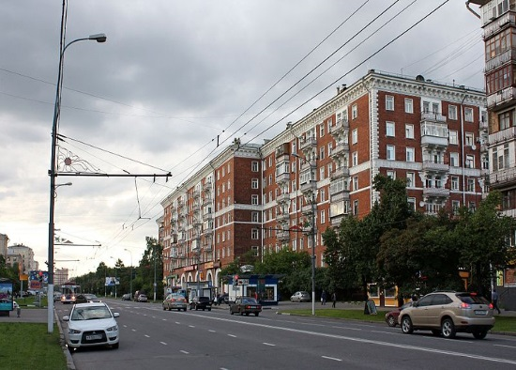 12
3
4
5

Затем следую к Красному дому АКДОНА (5) (авиационная краснознаменная дивизия особого назначения), где жили летчики особого отряда, которые выполняли важные секретные правительственные задания. От Красного дома
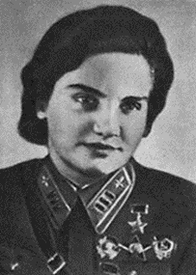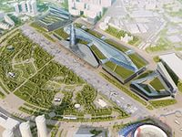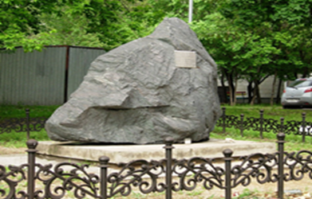
8
7
6
по улице имени В.С.Гризодубовой (6) отправляюсь на Ходынское поле (7), на котором построили торговый центр. Оно известно с XIV в, первое упоминание о котором датируется 1389 годом, еще при Дмитрии Донском, только поле называлось Ходынский луг. В начале XX века на поле был построен аэродром, в дальнейшем получивший название Центральный аэродром им. Фрунзе. Официальное открытие состоялось 3 октября 1910 г. в присутствии военного начальства и многих русских авиаторов. Здесь совершали свои полёты выдающиеся русские лётчики П. Н. Нестеров, С. И. Уточкин и В. П. Чкалов.
Известна трагедия, произошедшая на Ходынком поле во время празднований в честь коронации Николая второго в мае 1896 года. По официальным данным на Ходынском поле погибло 1960 человек, ещё несколько сотен получили увечья.
С Ходынского поля отправляюсь на Хорошевское шоссе к дому №52к2, у которого установлен Мемориальный камень на месте падения самолета И-180 В.Чкалова (8), который вылетел с Ходынского аэродрома 15 декабря 1938 года. От полученных травм Валерий Чкалов скончался в Боткинской больнице.

13
Разработка маршрута №3. («Спортивный») Район Аэропорт, метро «Динамо»
Посещение интереснейшего музея, посвященного спорту «Музея спортивной славы ЦСКА» (1) (только по предварительной записи), я была в день открытых дверей. Музей освещает историю становления и развития спорта в вооруженных силах страны с первых лет Советской власти до настоящего времени.
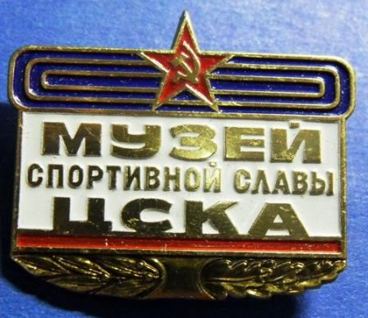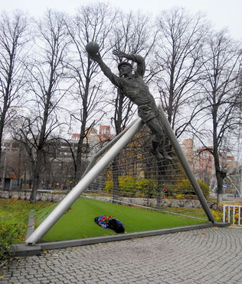
2
1
После музея я не могу не посетить памятник легендарному вратарю, футболисту Льву Яшину (2), который находится в 15 минутах ходьбы на Театральной аллее Петровского парка. После этой экскурсии мне захотелось заняться спортом, поиграть в футбол. Значит мой маршрут подвигнет к хорошему.

14

Разработка маршрута №4. «Дружба народов»
Метро «Речной вокзал» (Левобережный район)

1) Музей денег (посещение свободное), экспозиция «Банкноты стран мира»;
2) Парк «Дружба» (рассказ о парке);
3) Памятник Робиндранаду Тагору, индийскому писателю, поэту; (рассказ)
4) Памятник Мигелю де Сервантесу, испанскому писателю, автору «Дон Кихота»; (рассказ)
5) Памятник Манасу - великодушному, народному герою Киргизии; (рассказ)
6) Скульптурная композиция «Дети мира», подарок Хельсинки; (рассказ)
7) Монумент в честь советско-венгерской дружбы (рассказ);
8) Памятная стела, дар датского народа в знак благодарности советскому народу за разгром фашистских захватчиков.
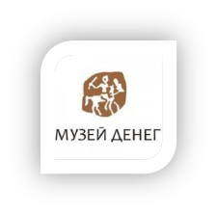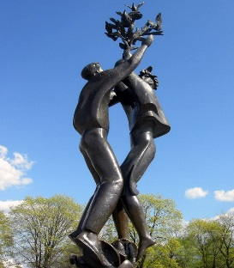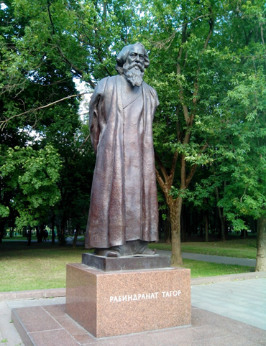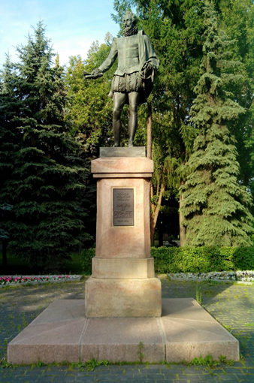
4
3
2
1

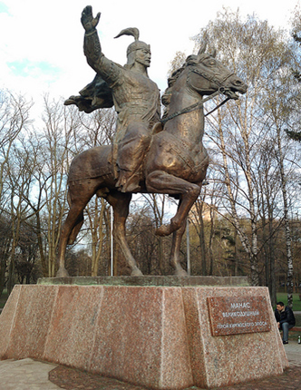 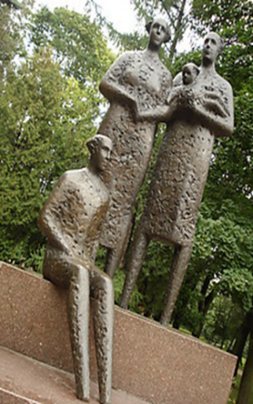 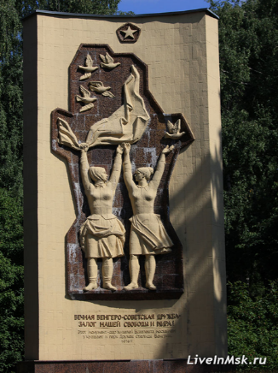 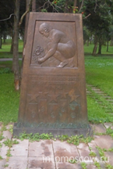15
8
7
6
5

Заключение

Оказалось, что в нашем районе огромное количество памятных мест. За время работы над проектом я узнала очень многое, о чем даже и не догадывалась. Мне удалось составить маршруты экскурсий, объединив их с посещением музеев САО. В перспективе разработка следующих маршрутов. Постепенно эти маршруты претворяются в жизнь (ходили вместе с классом), листовки с маршрутами раздаем посетителям после экскурсий в нашем музее и уже руководителю музея звонили из 201 школы с положительным отзывом о Маршруте №1 («Авиация и космонавтика»).
Человек иногда живет и не видит, что буквально у него под носом существуют очень интересные места, посещая которые расширяется кругозор, повышается личная культура. О музеях нашего родного района узнают в других районах Москвы. Эти маршруты только маленькие шаги в богатую историю нашего округа. Мы должны знать свою историю, просто обязаны. И не обязательно ехать на другой конец Москвы. Здесь рядом находятся удивительные места, многие с трагической историей.
Анализ популярности музеев САО показал, что рейтинг больше в музеях со свободным доступом и интерактивных музеях, где экспонаты можно потрогать, повертеть. Если в музее нет такой возможности, то маршруты-прогулки отличный вариант для интересных экскурсий. Дети же очень любят гулять, нам утомительно 1,5 часа ходить по музею. Разработкой данных маршрутов я хочу привлечь детей, подростков, молодежь в музеи нашего округа.
Начав разработку рекомендаций «Как сделать музей популярным?», я так увлеклась, что пришла идея разработать фирменный стиль для юных экскурсоводов нашего музея. Приятно, когда в музее встречает красиво одетый экскурсовод в форменной одежде. Сейчас мы шьем себе костюмы. В перспективе разработка логотипа музея В.С.Гризодубовой.
Уже чувствуется в нашем музее увеличилось количество экскурсий. Нас приглашают на различные торжественные мероприятия. 16

Скоро будет напечатана брошюра маршрутов по памятным местам и музеям САО. Работа очень кропотливая, надо все сто раз проверить, перед тем как включить в путеводитель.
Продолжаю работу по изучению памятных мест нашего района. Любовь к Родине начинается с любви к малой Родине. Моя малая Родина – это мой округ. И действительно я поняла, что я люблю свой округ, я горжусь им. В нем так много интересного.
Приезжайте к нам! Мы будем очень рады!

17

Список использованной литературы.
Книги:
- Северный округ Москвы/ Книга из серии «Энциклопедия московских селений»/, Сост. И общ. Ред. Е.Н. Мачульского,- М.: «Энциклопедия российских деревень», 1995.
- Чапаевский парк / Энциклопедия «Москва» / Под ред. С. О. Шмидта. — М.: Большая Российская энциклопедия, 1997
- Святославский А. В. Военные мемориалы старой Москвы
- Материалы музея В.С Гризодубовой ГБОУ Школа №185

Интернет ресурсы:
http://www.openmoscow.ru/kladbbratskoe.php
http://wikimapia.org/1802005/ru
http://moskvapark.naidich.ru/chapaev/chapaev.htm

18

Приложение1.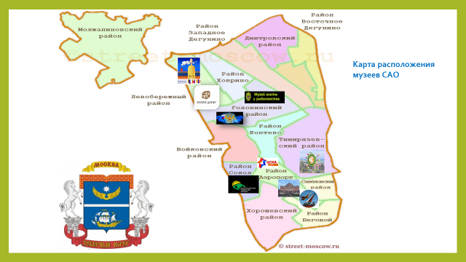

Приложение 2.
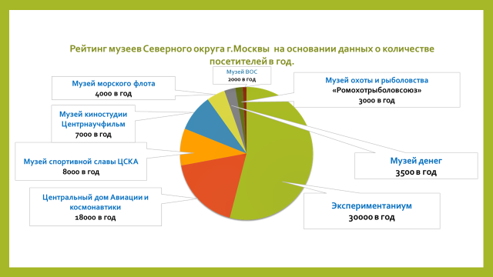
19

Приложение 3.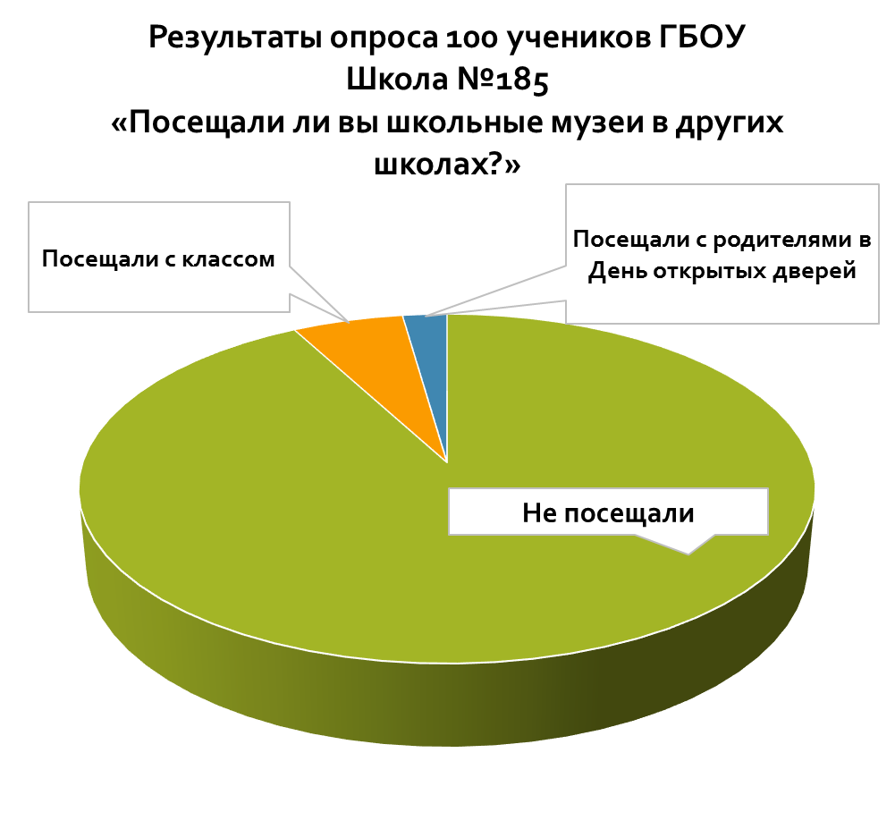

20
Приложение 4.
Маршрут №1 (пешеходная экскурсия) («История авиации и космонавтики в лицах»):
Этот маршрут включает посещение 8 объектов. От метро «Динамо» направляемся к Петровскому парку и первый объект который мы видим это прекрасный
1) Петровский путевой дворец (рассказ),
далее движемся параллельно Ленинградскому проспекту и упираемся в памятники-бюсты
2) Н.Е.Жуковскому (рассказ) и
3) К.Э.Циолковскому (рассказ),
далее движемся в том же направлении и останавливаемся у
4) дома №44 по Ленинградскому проспекту и находим мемориальную доску В.С.Гризодубовой (рассказ о Гризодубовой),
далее поворачиваем на право и идем по
5) улице пилота Нестерова (рассказ о Нестерове)
и выходим на Красноармейскую улицу к музею
6) Центральному дому авиации и космонавтики (посещаем музей),
после музея идем дальше по Красноармейской улице через
7) площадь космонавта Комарова (рассказ)
и заканчивается экскурсия у
8) памятника собаке Лайке на Петровско-Разумовской аллее.

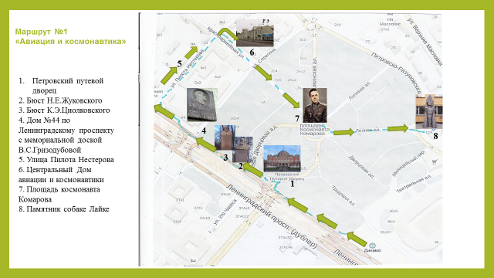
21
Приложение 5.
Маршрут №2 «По следам авиаторов»
- Памятный камень погибшим авиаторам (рассказ)
- Бюст А.С.Яковлева (рассказ)
- Мемориально-парковый комплекс
Монумент авиаторам, погибшим в первую мировую войну (рассказ)
- Музей Всероссийского общества слепых, экскурсия («Незрячие герои Великой Отечественной Войны»»
- Дом АКДОНА (авиационной краснознаменной дивизии особого назначения) (рассказ)
- Улица В.С.Гризодубовой (рассказ о Гризодубовой)
- Ходынское поле (рассказ)
- Мемориальный камень на месте падения самолета Валерия Чкалова (рассказ)
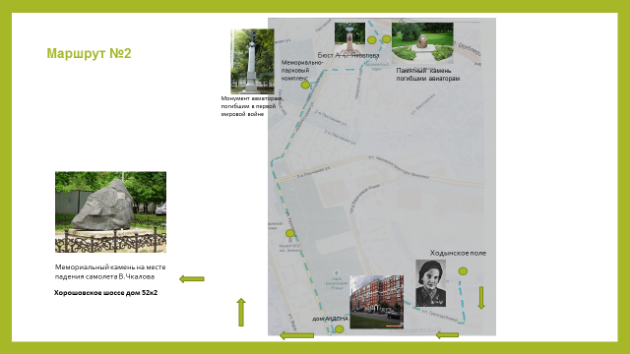
8
7
6
5
4
3
2
1
22

Приложение 6.
Маршрут №3. «Спортивный»
- Посещение Музея спортивной славы ЦСКА (экскурсия или свободное посещение)
- Посещение памятника прославленному вратарю Льву Яшину (рассказ)

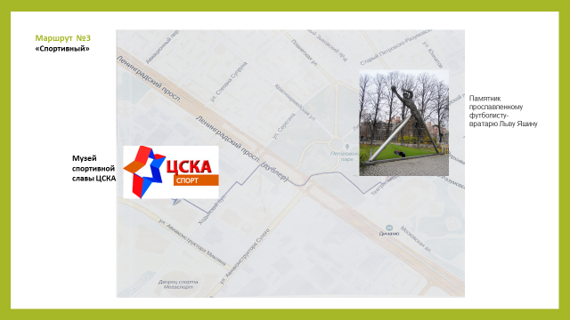
1
2

23

Приложение 7.
Маршрут №4. «Дружба народов»
1) Музей денег (посещение свободное), экспозиция «Банкноты стран мира»;
2) Парк «Дружба» (рассказ о парке);
3) Памятник Робиндранаду Тагору, индийскому писателю, поэту; (рассказ)
4) Памятник Мигелю де Сервантесу, испанскому писателю, автору «Дон Кихота»; (рассказ)
5) Памятник Манасу-великодушному, народному герою Киргизии; (рассказ)
6) Скульптрная композиция «Дети мира», подарок Хельсинки; (рассказ)
7) Монумент в честь советско-венгерской дружбы (рассказ);
8) Памятная стела, дар датского народа в знак благодарности советскому народу за разгром фашистских захватчиков.
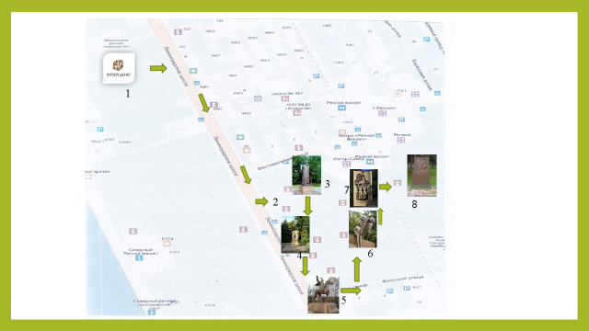

24

